Simulateur de course

TP3 SII PCSI/PTSI/TSI1
Document professeur

Centre d'intérêt :
Modéliser / Prévoir
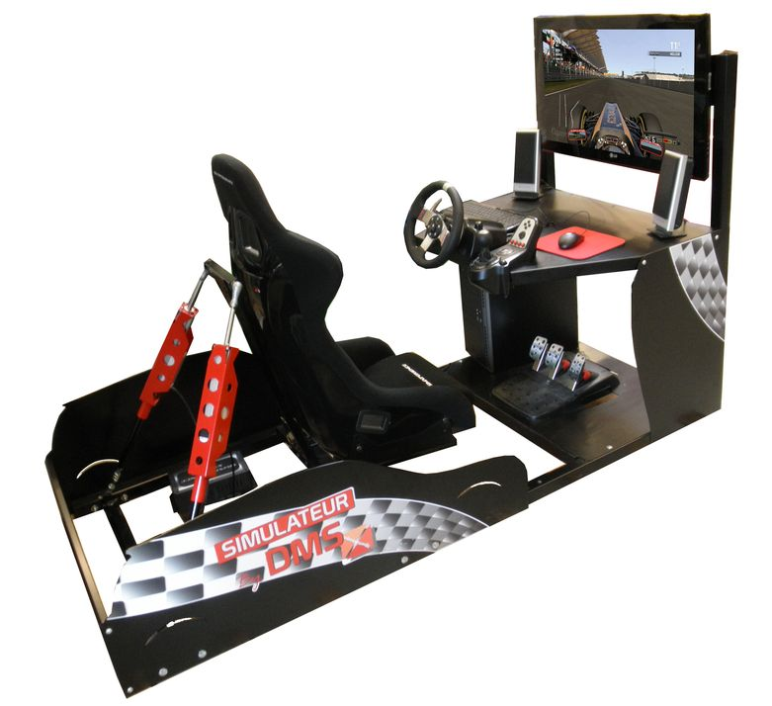

Constitution de l’îlot
- Le simulateur de course
- Trois postes informatiques communiquant avec le simulateur de course

Vous trouverez dans ce document Professeur :
- La fiche de formalisation ;
- La fiche étudiant ;
- Le déroulement des activités ;
- Un corrigé partiel

FICHE DE FORMALISATION (doc. Professeur)

CPGE - PCSI  SCIENCES INDUSTRIELLE POUR L’INGENIEUR  CI 5 : Déterminer les réponses temporelles et fréquentielles |  | TP SII 1 CI 5
 |  | 1er semestre
 |  | Durée : 2 heures
Support : Simulateur de course | Photo du poste
Objectifs de formation :  - Proposer un modèle de connaissance et de comportement  - Déterminer les réponses temporelles et fréquentielles  - Lire et décoder un diagramme | 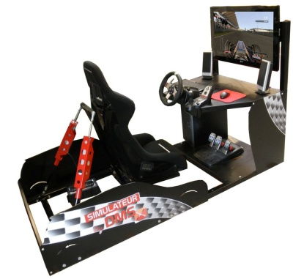
Problématique posée à l’équipe : La fonction du simulateur de course est de restituer le plus fidèlement possible les accélérations. Le jeu vidéo fournit des accélérations qui varient fortement. La difficulté est de savoir si le simulateur est capable de restituer correctement ces mouvements de hautes fréquences. Nous mettrons en place une modélisation globale du simulateur pour pouvoir en déduire le comportement à haute fréquence de celui-ci..
1 - Conditions générales
Ressources matérielles :
- Simulateur + 3 postes informatiques
Ressources logicielles et numériques disponibles :
- Logiciel DMSsimulateur pour les acquisitions + DMSclient pour travail en ilot

2 - Pré requis
- Aucun

3 - Conditions particulières de réalisation (Travail demandé)
Plusieurs groupes de deux peuvent travailler sur le même système car les mesures peuvent se faire à distance en décalé.
Les étudiants doivent :
- mettre en place une analyse fréquentielle en caractérisant l’entrée sinusoïdale et la réponse associée du système
- déterminer pour deux fréquences les gains et déphasages des réponses
- proposer un modèle de comportement à partir d’un relevé fréquentiel et le tracé sous Python superposé au relevé expérimental
- déterminer la fréquence de coupure à -3dB et conclure sur la problématique
- utiliser le modèle pour déterminer les performances de rapidité du système
- comparer le modèle temporel au modèle fréquentiel

4 - Critères de réussite :
- L’identification des connaissances liées TP
- L’analyse critique des courbes expérimentales

Savoir faire visés

- Déterminer les réponses temporelles et fréquentielles aux entrées de type signal canonique
- Renseigner les paramètres caractéristiques d’un modèle de comportement (premier ordre, deuxième ordre, dérivateur, intégrateur, gain, retard)
Connaissances abordées

B2 – Proposer un modèle de connaissance et de comportement

Signaux canoniques d’entrée :
- impulsion
- échelon
- rampe
- signaux sinusoïdaux
 | Commentaires

FICHE ETUDIANT
  - La problématique posée
La fonction du simulateur de course est de restituer le plus fidèlement possible les accélérations. Le jeu vidéo fournit des accélérations qui varient fortement. La difficulté est de savoir si le simulateur est capable de restituer correctement ces mouvements de hautes fréquences. Nous mettrons en place une modélisation globale du simulateur pour pouvoir en déduire le comportement à haute fréquence de celui-ci.
  - La description des activités pendant la séance

Plusieurs groupes peuvent travailler en même temps sur ce système grâce au fonctionnement en mode client/serveur du simulateur. Les logiciels permettent de réaliser des acquisitions à la suite sans devoir se connecter/déconnecter à chaque fois. Vous n’aurez qu’à vous installer sur le siège pour ressentir les mouvements si nécessaire...
Ce tp vous permettra de découvrir l’identification fréquentielle d’un système et la comparer avec l’identification temporelle.

Toutes les informations dont vous avez besoin sont données au fur et à mesure dans l'énoncé ou dans le dossier technique accessible depuis le logiciel SimulateurDeCourse.
Partie A
Caractériser la réponse à une entrée sinusoïdale
Déterminer pour deux fréquences les gains et déphasages

Partie B
Proposition d’un modèle de comportement
Mise en place de l’analyse fréquentielle
Partie C
Utilisation du modèle
Proposer un modèle de comportement à partir d’un relevé fréquentiel
Déterminer la fréquence de coupure à -3dB
Utiliser le modèle simplifié pour en déduire une caractéristique de performance temporelle (rapidité)
Retrouver le comportement par identification temporelle
  - Les prérequis
- Aucun

DEROULEMENT DES ACTIVITES
Problème posé à l'équipe
Le simulateur doit reproduire le plus fidèlement possible les accélérations émises par le jeu vidéo. Celui-ci émet environ toutes les 10 ms les informations d’accélération. Compte-tenu de la conduite et du profil de la route qui peuvent être très chaotiques, les accélérations varient très fortement.
Le choix des actionneurs pour déplacer le siège est important. Il est nécessaire que ceux-ci permettent d’atteindre des vitesses de déplacement suffisantes pour reproduire des accélérations rapides.
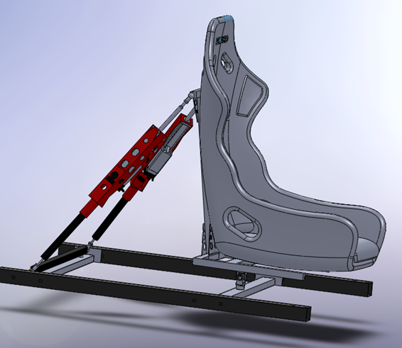
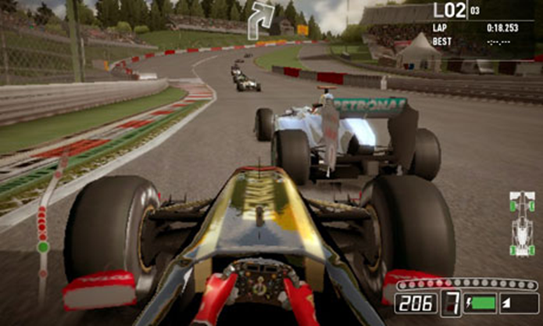
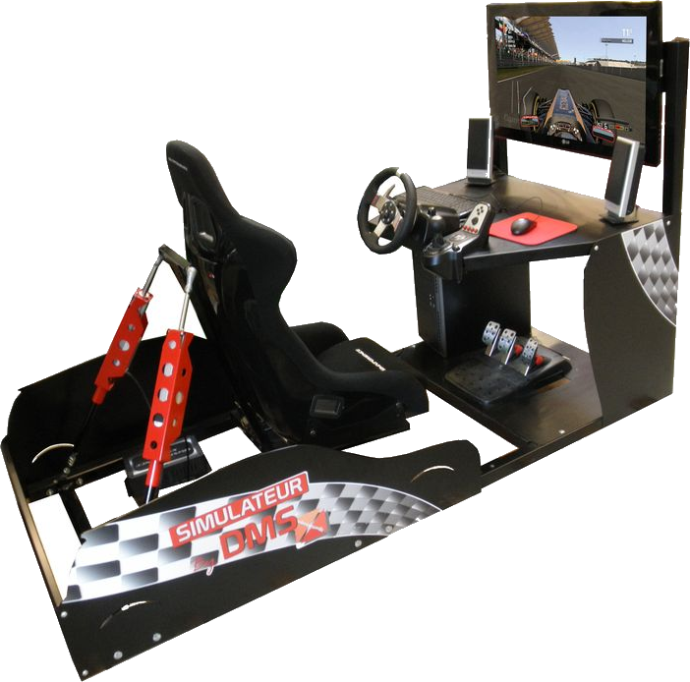
Nous allons à travers ce travail mettre en place un modèle de comportement de tout le simulateur selon la démarche de l’ingénieur (fig. 1) en considérant les trois domaines. A partir des profils d’accélération relevés sur le jeu vidéo pour une course donnée, nous déterminerons les variations moyennes des accélérations et les fréquences à partir desquelles le simulateur n’a plus besoin d’être performant. A l’aide d’expériences, nous mettrons en place un modèle simplifié du simulateur et l’analyserons pour déterminer à partir de quelle fréquence le simulateur n’est plus efficace.
Domaine du réel
Système en situation
Performances réelles
en utilisation
Prévoir
Banc d'essai
Performances
mesurées
Domaine du laboratoire
Modèles
Domaine de la simulation
Performances
simulées
Vérifier
Valider

fig. 1 : La démarche de l'ingénieur

Objectif : Déterminer les fréquences d’accélérations maximales du jeu

Lancer le logiciel SimulateurDeCourse sur votre ordinateur et choisir le menu Analyse puis sélectionner le fichier « CourseBasCoté ». Durant cette course, le véhicule a roulé hors piste tout un moment. Afficher en abscisses le temps et en ordonnée sélectionner les grandeurs DATA2 et DATA3 qui correspondent aux accélérations longitudinales et transversales.
Q 1 : Déterminer l’ordre de grandeur des variations temporelles de ces accélérations longitudinales et transversales.

Objectif : Découverte de l’analyse fréquentielle

Vérifier que l’applicatif ServeurSimulateur soit bien lancé sur le poste informatique du simulateur (icône verte dans la zone de notification inférieure droite). Si ce n’est pas le cas, cliquer sur l’application (en mode administrateur).
Sur votre poste informatique, lancer le logiciel SimulateurDeCourse (et l’applicatif ClientSimulateur). Vérifier que le simulateur est détecté par une icône verte C en bas à droite) sinon appeler le professeur.
Choisir le menu pilotage  pour piloter manuellement le simulateur. Cocher Pilotage manuel actif.
Choisir d’appliquer un sinus d’amplitude 10 mm et de fréquence 0.5 Hz. Prendre 4 cycles. Les vérins se déplaceront en suivant cette loi.
Q 2 : Proposer une expression pour cette courbe de consigne. Expliquer en quoi ce signal est approprié pour l’analyse du problème technique expliqué au début.

Revenir dans le menu Acquisition . La durée d’acquisition est automatiquement mise à jour en fonction de la fréquence choisie et du nombre de cycles. Cocher DATA1 (consigne sinus) et le déplacement du vérin gauche ou droit. Lancer la mesure  (et ne pas enregistrer la mesure à la fin). Le simulateur fait une prise d’origine avant de lancer le mouvement si elle n’a pas été effectuée au préalable par un autre groupe puis il se déplace en suivant la loi.
Q 3 : Déterminer deux zones correspondant au régime transitoire et au régime établi (ou permanent) sur la courbe de déplacement des vérins.
Q 4 : Mesurer la période sur cette courbe en régime établi et la comparer avec la période du signal de commande. Que remarque-t-on ?
Faire une nouvelle acquisition en prenant une fréquence de 3 Hz et prendre 10 cycles.
Q 5 : Comparez à nouveau la fréquence de la consigne à celle de la réponse en régime permanent. Que s’est-il passé au niveau de l’amplitude de la réponse par rapport à l’essai à 0.5 Hz ?
Q 6 : En notant τ le retard entre la consigne et la réponse en régime permanent, So l'amplitude de la réponse et f la fréquence de la consigne, donner l’expression de s(t) en fonction de ces paramètres.
On peut aussi écrire s(t) sous la forme s(t) = So.sin(ωt+φ)
Q 7 : Préciser alors, en égalisant les deux formes de s(t), les expressions de ω et φ en fonction de f et τ.

Q 8 : Relever le retard et l'amplitude de la réponse pour des fréquences de 2 et 4 Hz en relançant des commandes à chaque fois. Calculer à l'aide des formules précédentes ω et φ dans chacun des cas.
On constate que l'amplitude ainsi que le retard varient avec la fréquence. Pour analyser le comportement fréquentiel du système, on trace généralement deux diagrammes (appelés diagrammes de Bode) représentant la phase φ en fonction de ω (diagramme de phase) et le gain en décibel (diagramme de gain) défini par $G\text{db}=\text{20}\text{log}\left(\frac{\text{So}}{\text{Eo}}\right)$ en fonction de ω.
Pour tracer, les diagrammes de Bode, étant donné que le modèle global du simulateur est complexe, on réalise plusieurs mesures pour différentes fréquences et on relève à chaque fois le rapport des amplitudes et le déphasage.
Vous ferez les mesures pour des fréquences de : 0.2, 0.5, 0.8, 1, 1.5, 2, 3, 4, 5, 6, 8 Hz. Repartir entre les différents groupes les différentes mesures à réaliser, vous échangerez vos résultats. Pour chaque mesure, vous penserez à adapter la durée d'acquisition ou le nombre de cycles de façon à obtenir des résultats assez précis.
Q 9 : Relever pour chaque mesure, la fréquence f, l'amplitude de la réponse S₀ (prendre la hauteur crête à crête divisée par 2) et le retard τ (attention au signe du déphasage)

Reporter l’ensemble de vos mesures dans le fichier texte « mesure.txt » dans lequel vous mettrez vos résultats en colonnes, séparer par des tabulations. Colonne 1 : fréquence en Hz, colonne 2 : amplitude S0 en mm, colonne 3 : le retard en s (vous supprimerez les valeurs existantes si nécessaire).

Ouvrir le fichier Python trace_eleves.py avec Spyder
Compléter les définitions de la pulsation, du gain en décibel et de la phase à partir des données mesurées. Exécuter le script pour voir apparaître votre diagramme de Bode
Ces courbes permettent de mettre en évidence le comportement du système.
On note Gini le gain en décibel pour des pulsations très petites. On considère que, lorsque le gain en décibel est égal à Gini-3dB, la réponse est dégradée (le système répond mal à la consigne).
Q 10 : Déterminer la fréquence (le diagramme est gradué en fonction de ω (rad/s) sur une échelle logarithmique) correspondant à ce point à partir de la courbe expérimentale. Conclure sur la problématique en comparant la valeur obtenue avec la fréquence maximale relevée sur les courbes d’accélération.

Objectif
Identification et utilisation du modèle pour vérifier la rapidité
L'estimation de la rapidité du système peut être faite en proposant un modèle pour le système à partir de la courbe précédente et en exploitant ce modèle. On choisit un modèle du second ordre de gain K, de coefficient d’amortissement ξ et de pulsation propre non amortie ω₀.

Dans le script Python, décommenter (sélection puis CTRL+1) la zone « Comparaison expérience »
◦ modifier la bande de pulsations d'intérêt pour correspondre à celle des mesures
◦ exécuter le script pour tracer les diagrammes Bode expérimental et théorique.

• Modifier les paramètres du 2nd ordre pour observer leurs effets sur les diagrammes de Bode

On obtient ainsi le tracé théorique d'un système du second ordre dont les paramètres sont ici, K (gain), ξ (coefficient d'amortissement) et ω₀ (pulsation propre non amortie).
Pour déterminer les paramètres correspondant à l'expérience, il est nécessaire de connaître leur influence.
Q 11 : Modifier les paramètres du 2nd ordre pour observer leurs effets sur les diagrammes de Bode. Indiquer comment varient les courbes de gain et celle de phase pour ces différents paramètres.
Q 12 : En essayant de « coller » au mieux les diagrammes théoriques au relevé expérimental, proposez un modèle pour la fonction de transfert de ce système.
Q 13 : En utilisant l'abaque ci-dessous du temps de réponse réduit d'un système du second ordre, en déduire le temps de réponse à 5% et conclure sur la rapidité du système à répondre à une consigne.

Une dernière manipulation nous permet de valider le modèle mis en place. Revenir dans le menu Pilotage et choisir un échelon de position de 10 mm. Lancer l’acquisition et tracer l’évolution du déplacement du vérin gauche ou droit.
Q 14 : En utilisant les abaques du second ordre, déterminer le coefficient d’amortissement et la pulsation propre non amortie et comparer aux valeurs obtenues par identification fréquentielle. Quelle méthode vous semble la plus intéressante ?

Corrigé partiel

On relève des variations d’accélérations de l’ordre de 0.1 s principalement quand on sort de la piste.

L’expression de la consigne est 10*sin(2*pi*f*t)
On obtient la courbe suivante
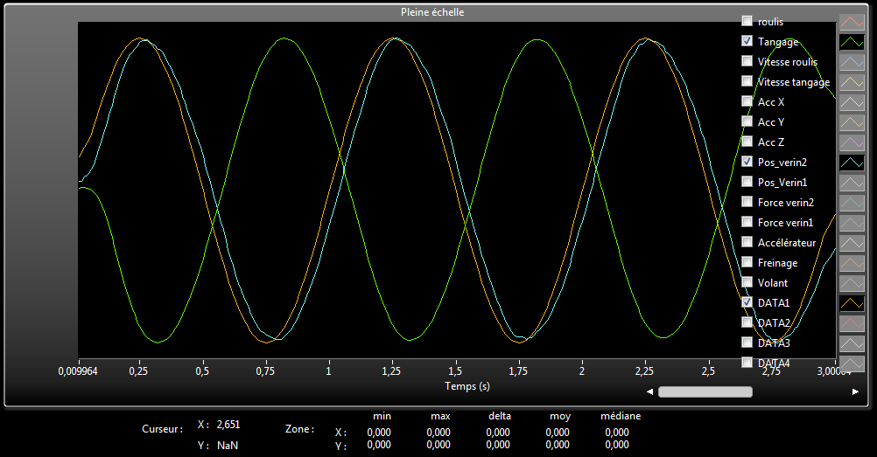
On observe que le signal a la même fréquence de la consigne, la même amplitude et est légèrement déphasé.

Si on augmente la fréquence, on obtient
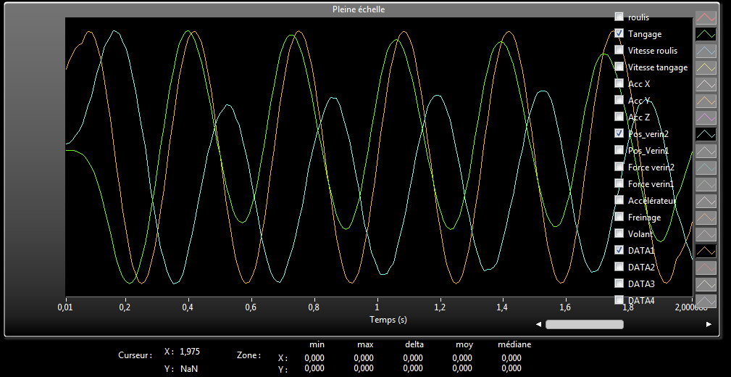
On constate que pour cette fréquence, le signal de sortie est déphasé par rapport au signal de consigne. L’amplitude est également plus faible.
On trouve un déphasage de 2pi/3 environ. L’amplitude est égale à .
Pour une fréquence de 6 Hz, il n’y a quasiment plus de mouvement.

